Dicyphus hesperus (HEMIPTERA: MIRIDAE) PARA EL MANEJO DE Bemisia tabaci (HEMIPTERA: ALEYRODIDAE) Y Bactericera cockerelli (HEMIPTERA: TRIOZIDAE) EN TOMATE EN INVERNADERO.
Calvo, J.¹, A. Torres-Ruíz², J. Vázquez-González², Jimena Lima-Espindola^{3*}, Esteban Rodríguez-Leyva³, J. Refugio Lomeli-Flores³
¹Departamento de Investigación y Desarrollo, Koppert España, 04745. La Mojonera. Almería.²Departamento de Investigación y Desarrollo, Koppert México, Circuito El Marqués Norte No. 82, Parque Industrial el Marqués, 76246 El Marqués, Querétaro. ³Posgrado en Fitosanidad, Colegio de posgraduados. Km.36.5 Carretera México-Texcoco, Montecillo, 56230 Texcoco, Edo. de México.
Resumen: Bemisia tabaci y Bactericera cockerelli son dos de las plagas más importantes que son vectores de fitopatógenos en el tomate en varios países del mundo. El objetivo de este trabajo fue realizar la evaluación de un mírido depredador generalista (Dicyphus hesperus) como parte del manejo de estas plagas y conocer si hay fitófagia de importancia en el cultivo. Para esto se realizaron evaluaciones en cultivo de tomate bajo invernadero en otoño-invierno y primavera-verano en el Colegio de Postgraduados en Texcoco, Estado de México. En tres invernaderos experimentales con dos jaulas (90 m²) cada uno, y separadas por malla antiáfidos, se establecieron dos tratamientos: a) liberación de B. tabaci y B. cockerelli (control) y b) liberación de ambas especies de plagas y de Dicyphus hesperus, cada uno con tres repeticiones. El mírido Dicyphus hesperus se estableció y desarrollo en los dos periodos de evaluación, y proporcionó una disminución en las poblaciones de B. tabaci y B. cockerelli en al menos 78%. En las densidades poblacionales que se alcanzaron en los experimentos (menos de 1.8 adultos por hoja) D. hesperus se alimentó de plantas y frutos de tomate; no obstante, no se detectó ningún daño significativo en producción o estético al cultivo.
Palabras claves: Insectos zoofitófagos, depredación, agricultura protegida.
Introducción

En México se cultivan alrededor de 52,000 ha de tomate (SAGARPA, 2014) y aportan más de 15 mil millones de pesos por año, además esta hortaliza tiene uno de los primeros lugares como producto de exportación en nuestro país (García, 2009). La producción de esta hortaliza es afectada por diversas plagas pero, Bemisia tabaci Gennadius (Hemiptera: Aleyrodidae) y Bactericera cockerelli Sulcer (Hemiptera: Triozidae) son dos de las más importantes. Estos insectos causan daños directos por su alimentación originando el debilitando de la planta y desordenes fisiológicos, además ocasionan daños indirectos por la transmisión de patógenos (Perring, 2001). El principal método de control de estos insectos es el control químico, aunque debido al uso inadecuado de insecticidas se ha conducido a la selección de resistencia (Cuéllar et al., 2006), esta situación indica que se necesitan explorar algunas estrategias biológicas más para su manejo (Rojas et al., 2015). En la región del Mediterráneo se están utilizando míridos depredadores generalistas nativos, particularmente de la subfamilia Dicyphinae, para el combate de mosca blanca, algunos lepidópteros y otros insectos de cuerpo blando con excelentes resultados. No obstante, se han descrito algunas lesiones en las plantas por los míridos debido a sus hábitos alimenticios. En tomate, se producen algunas deformaciones en tallo y lesiones visibles en frutos inmaduros, incluidas pequeñas manchas y cicatrices (Castañé et al., 2011). El objetivo del trabajo fue evaluar el comportamiento de alimentación de Dicyphus hesperus Knight (Hemiptera: Miridae) frente a dos poblaciones de insectos plaga (B. tabaci y B. cockerelli) en tomate en invernadero, además de evaluar si la fitofagia de este depredador afecta la producción del cultivo de una forma significativa. Se partió de la hipótesis que el mírido depredador tiene efectos en las poblaciones de B. tabaci y B. cockerelli en cultivo de tomate bajo invernadero y que la fitófaga no afecta significativamente la producción.
Materiales y Métodos
Material biológico: El experimento se realizó en el Colegio de Postgraduados localizado en Texcoco, Estado de México. Se utilizaron tres invernaderos de 180 m² divididos en dos jaulas de 90 m² cada uno, las divisiones se formaron por una malla anti-trips para prevenir el desplazamiento de insectos, y se establecieron 250 plantas de tomate en cada unidad (90 m² c/jaula). Las plantas se establecieron en bolsas de tezontle de 15 L, se manejaron a un solo tallo, con podas cada siete días a partir de la cuarta semana, y se utilizó hidroponia con riegos automatizados. Las colonias de Bemisia tabaci, Bactericera cockerelli y el mírido depredador (Dicyphus hesperus) procedieron de crías comerciales establecidas en instalaciones de Koppert México en Querétaro.
Establecimiento de los experimentos: El trabajo consistió en el establecimiento de dos tratamientos, estos se denominaron Control (liberación de B. tabaci y B. cockerelli) y AMX007 (plagas + D. hesperus), en un diseño de bloques completos al azar con tres repeticiones. El experimento completo se estableció en dos temporadas, una en otoño-invierno y otra en primavera-verano. Para el inicio del experimento primero se produjeron las plantas de Lycopersicum esculentum L. cv. Merlice en charolas germinadoras sin uso de insecticidas, a los 35 días se trasplantaron a las bolsas de tezontle de cada invernadero. Después de cinco días de establecidas las plantas de todas las jaulas experimentales se infestaron con dos moscas blancas adultas/planta (500 adultos/jaula) y dos psílidos adultos/10 plantas (25 parejas/jaula), estos insectos se liberaron aleatoriamente en cinco puntos en cada jaula. AMX007 representó a las unidades donde se liberó Dicyphus hesperus, mientras que el control no tuvo liberación de míridos. Las introducciones de plagas se repitieron semanalmente hasta la semana 10 en cada caso, y luego se redujeron a la mitad. D. hesperus se liberó en estado adulto (2-3 d de edad) en proporción sexual 1:1. Se usó la dosis de 1 adulto por planta el mismo día que se liberaron las plagas en cada jaula experimental. Los D. hesperus se liberaron en 5 puntos repartidos en cinco de oros por jaula experimental, se colocaron 25 adultos por punto de liberación y se distribuyó un gramo de huevos de Ephestia kuehniella (EntofoodTM) por jaula, esta operación se repitió semanalmente durante 5 semanas para ayudar al establecimiento del mírido.
Para la evaluación de poblaciones de insectos (psílidos, moscas blancas y míridos) se realizaron muestreos semanalmente, y se iniciaron una semana después del trasplante. En cada muestreo se seleccionaban 15 plantas al azar en cada jaula, y en cada planta se contabilizaba el número de ninfas y adultos de psílido, mosca blanca y D. hesperus existentes en tres hojas, una del estrato superior, medio e inferior de la planta. Para evaluar la fitofagia en cada una de estas hojas (o peciolos) se contabilizó el número de anillos necróticos presentes, además se seleccionaron aleatoriamente cinco racimos florales completamente desarrollados y se registró el número de flores sin daño, dañadas (anillo necrótico) y abortadas. También, se determinó el grado de alimentación de los míridos en los frutos, para ello se contó el número de marcas de alimentación (en microscopio en el laboratorio) en 10 frutos seleccionados aleatoriamente de cada jaula experimental. El efecto de D. hesperus sobre poblaciones de mosca blanca y psílido, así como en el número de anillos necróticos, se analizó mediante modelos lineales mixtos (α = 0.05).
Resultados
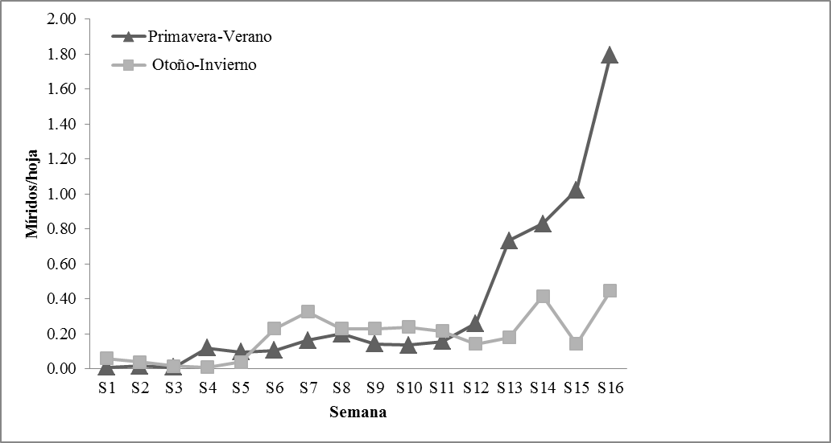
En la condición otoño-invierno se observó que la densidad poblacional de Dicyphus hesperus por hoja se mantuvo en niveles bajos (menos de 0.5 míridos por hoja) hasta aproximadamente la segunda generación después de la liberación. Después de este incremento la población permaneció en niveles estables hasta el final de la semana 15 del cultivo, y nunca excedió 0.5 mírido por hoja. Los niveles poblacionales de D. hesperus más altos sucedieron en las semanas 14 y 16. En la condición primavera-verano se observó que la densidad poblacional del depredador por hoja se mantuvo en niveles bajos (menos de 0.4 míridos por hoja) hasta la semana 12; después se incrementó la población a más de 1.8 míridos por hoja hasta el final de la semana 16 del cultivo. Los niveles poblacionales de los míridos aumentaron conforme paso el tiempo alcanzando los niveles más altos al final del experimento (Fig. 1). No obstante, la población de mírido no ocasionó daños de alimentación en flores, frutos o follaje de tomate en ningún periodo de evaluación y la densidad de poblacional fue suficiente para causar una disminución significativa de mosca blanca y psílido de la papa en el cultivo.

Figura 1. Establecimiento y densidad poblacional de Dicyphus hesperus por hoja de tomate en otoño-invierno y primavera-verano en Texcoco, Estado de México.
Durante la primera mitad del experimento de otoño-invierno (semana 7) la densidad poblacional de las ninfas de mosca blanca por hoja no disminuyó en comparación con el control (testigo). Sin embargo en las semanas 8 y 14 se observó una reducción significativa en la densidad de población de adultos de mosca blanca en las jaulas donde se realizó la liberación de D. hesperus (F_{1.45} = 126.151; P <0,001); la población de mosca blanca se redujo más de 95% comparado con el control. El número de ninfas de mosca blanca por hoja siguió un patrón similar y se detectaron significativamente menos ninfas de mosca blanca en el tratamiento AMX007 (F_{1.45} = 96,513; p <0,001), esta diferencia fue de hasta 90% respecto al control. En el periodo primavera-verano la densidad poblacional de mosca blanca por hoja fue similar en el control y AMX007, hasta la semana 12. Sin embargo de la semana 12 a la 16 se observó una densidad poblacional significativamente mayor de mosca blanca en comparación con las jaulas donde se realizó la liberación del mírido (F_{1.45} = 126.151; P <0,001). La densidad poblacional de ninfas y adultos de mosca blanca se redujo hasta un 78 % en el tratamiento AMX007, mientras que en el control se incrementaron las poblaciones desde la semana 12.
El comportamiento del control y tratamiento en psílido fue similar al de mosca blanca en los dos periodos de evaluación. La densidad poblacional de ninfas y adultos de psílidos se mantuvo en niveles bajos en el tratamiento AMX007, mientras que en el control se incrementaron las poblaciones. En consecuencia, la abundancia general de ninfas y adultos de psílidos fue significativamente menor en el tratamiento con D. hesperus (adultos: F_{1.45} = 58,103, p <0,001; ninfas: F_{1.45} = 68,751; p <0,001). En este caso se logró estimar una reducción de adultos y ninfas de alrededor del 98% al final del experimento.
Discusión

Dicyphus hesperus se estableció en los dos periodos de evaluación (otoño-invierno y primavera-verano); las diferencias poblacionales que se observaron son atribuidas, posiblemente, a las condiciones climáticas ya que las temperaturas en primavera-verano fueron de 21 ± 8 °C y 63 ± 22 % HR y en otoño-invierno de 17 ± 9 °C y 78 ± 18 % HR. En los dos experimentos se observó una disminución en las poblaciones de las plagas (B. tabaci y B. cockerelli) donde se liberó al depredador. Estudios anteriores concuerdan con estos resultados que indicaron un impacto sobre la población de Bemisia tabaci (McGregor et al., 1999). En relación a los daños observados por la alimentación sobre las plantas, estos no fueron significativos y la alimentación en frutos de tomate está relacionado con la disponibilidad de las presas bajo condiciones de invernadero como se indicó en otros trabajos (Shipp and Wang, 2006). No obstante, en las condiciones en las que se realizó este trabajo no se detectaron marcas en los frutos que pudieran disminuir la calidad, de hecho se tuvo problema para identificar los puntos de alimentación aún con el uso del microscopio estereoscópico. Esta información sugiere que D. hesperus tiene un excelente potencial como agente de control biológico de mosca blanca y psílido de la papa en tomate bajo invernadero. Además, pudiera constituirse en una herramienta importante para iniciar manejo de estas plagas en invernadero en México y en algunos lugares de Norteamérica. No obstante, hay necesidad de realizar algunos ensayos en una condición completamente comercial con actividades culturales comunes, por ejemplo deshoje, para conocer si los resultados pueden mantenerse tan estables como sucedió con las condiciones donde se desarrollaron los experimentos.

Agradecimientos
A Trinidad Lomeli Flores por el apoyo técnico en la realización de los experimentos, y al equipo de control biológico del Colegio de Postgraduados. Este trabajo estuvo financiado por el proyecto INNOVAPYME-CONACYT No. 218696 asignado a Koppert México con la participación del Colegio de Postgraduados.

Literatura Citada
Calvo, J., A. Torres-Ruíz, J. C. Velázquez-González, E. Rodríguez-Leyva, and J. R. Lomeli-Flores.2016.Evaluation of Dicyphus hesperus for biological control of sweetpotato whitefly and potato psyllid on greenhouse tomato. BioControl submitted.

Castañé, C., Arnó J., Gabarra, R., Alomar, O. 2011. Plant damage to vegetable crop by zoophytophagous mirid predators. Biol. Control 59:22-29.
Cuéllar, M. E., Morales, F. J. 2006. La mosca blanca Bemisia tabaci (Gennadius) como plaga y vectora de virus en fríjol común (Phaseolus vulgaris L.). Rev. Colomb. Entomol. 32:1-9.
García, G.R. 2009. Estudio de evaluación de la efectividad biológica de Movento® para el combate de ninfas de mosca blanca (Bemisia sp.) y su fitocompatibilidad en tomate Saladette bajo agricultura protegida. Informe. Universidad Autónoma de Sinaloa.
McGregor R, Gillespie D, Quiring D, Foisy M (1999) Potential use of Dicyphus hesperus Knight (Heteroptera: Miridae) for biological control of pests of greenhouse tomatoes. Biol. Control 16: 104–110
Perring, T. M. 2001. The Bemisia tabaci species complex. Crop Protection 20: 725-737.
Rojas, P., E. Rodríguez-Leyva, J. R. Lomeli-Flores, and T. X. Liu. 2015. Biology and life history of Tamarixia triozae (Hymenoptera: Eulophidae), a parasitoid of Bactericera cockerelli (Hemiptera: Triozidae). BioControl 60: 27-35.
SAGARPA.2014. Secretaria de Agricultura, Ganadería, Desarrollo Rural, Pesca y Alimentación. http://www.sagarpa.gob.mx/agricultura/Paginas/Agricultura.aspx.

Shipp J. L., Wang K. 2006. Evaluation of Dicyphus hersperus (Heteroptera: Miridae) for biological control of Frankliniella occidentalis (Thysanoptera: Thripidae) on greenhouse tomato. J Econ Entomol, 99:414-420.

